<목 차>

1. 목 적

2. 적용범위

3. 용어의 정의

4. 책임과 권한

5. 업무 절차

- 원부재ㆍ전기ㆍ기타 에너지ㆍ용수ㆍ폐기물ㆍ녹색구매

6. 환경경영 이행점검 및 개선

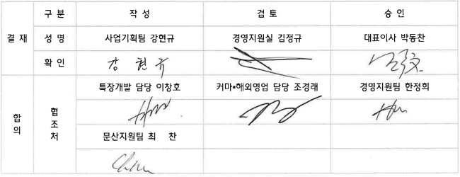

|  |  |  |  |  |
| --- | --- | --- | --- | --- |
| 결 재 | 구 분 | 작 성 | 검 토 | 승 인 |
| 성 명 | 사업기획팀 강현규 | 경영지원실 김정규 | 대표이사 박동찬 |
| 확 인 |  |  |  |
| 합  의 | 협  조  처 | 특장개발 담당 이창호 | 커마▪해외영업 담당 조경래 | 경영지원팀 한정희 |
|  |  |  |
| 문산지원팀 최 찬 |  |  |
|  |  |  |

|  |  |  |  |  |
| --- | --- | --- | --- | --- |
| 개 정 이 력 | 차 수 | 제(개)정일 | 시행일 | 주요내용 |
| 0 | 2024.01.02 | 2024.01.02 | 초도 제정 |
|  |  |  |  |
|  |  |  |  |
|  |  |  |  |
|  |  |  |  |

1. 목 적

본 규정은 회사 이윤창출 활동에 필수적으로 소요 및 동반되는 원/부자재ㆍ에너지사용ㆍ폐기물 처리ㆍ녹색구매 등의 관리방법을 규정하여 회사의 경영활동으로 인한 환경영향을 최소화하고, 에너지의 효율적인 이용을 통해 지속가능한 발전을 이루고자 함에 있다.

2. 적용 범위

오토렉스 본사 및 문산지점, 칠곡지점, 충주지점, 평동지점에서 근무 중인 모든 임원 및 직원에게 적용된다.

3. 용어의 정의

3.1 원부자재 (소모량 및 금액)

: 회사 생산활동(특장차 제조, 차량 커스터마이징)에 소요되는 각종 원자재 및 부자재를 말한다.

매출액 대비 원단위 원부자재 소모량을 관리하기 위함이 목적이다. (이하 항목 또한 목적 동일)

3.2 전력관리 (소모량 및 금액)

: 생산 및 관리활동을 위해 회사가 사용 및 비용 처리하는 모든 전력의 소모량 및 금액을 말한다.

3.3 용수관리 (소모량 및 금액)

: 생산 및 관리활동을 위해 회사가 사용 및 비용 처리하는 모든 용수 사용량 및 금액을 말한다.

3.4 기타 에너지 관리

: 생산 및 관리활동을 위해 회사가 사용 및 비용 처리하는 전기, 용수외 에너지 사용량 및 금액을 말한다. (예시: 경유, 가스, 등유 등)

3.5 폐기물 관리

: 회사의 생산 및 관리활동을 통해 발생하는 더 이상 사용할 수 없는 상태의 원부자재 및 쓰레기

등을 말한다. 성상은 폐기물을 종류별로 분류하는 것을 말한다.

3.6 온실가스 배출량

: 소요된 에너지양을 기반으로 Tco2-eq 단위로 환산된 배출량을 의미하며, ‘EG-TIPS 에너지

온실가스 종합정보 시스템’을 통하여 배출량을 구한다.

[https://tips.energy.or.kr/popup/toe.do#](https://tips.energy.or.kr/popup/toe.do)

3.7 녹색구매

: 환경인증 마크가 부착된 제품을 구매하는 것을 말한다.

3.8 환경경영 목표

: 매년, 중장기 회사가 환경경영을 통하여 달성하고자 하는 바를 말한다.

3.9 환경영영 추진체계

: 환경경영 목표를 달성하기 위한 회사 내부 추진조직 및 점검체계를 말한다.

4. 책임과 권한

4.1 규정의 제ㆍ개정 관리

: 본 규정의 제정과 개정의 관리는 경영지원실 사업기획팀에 있다.

4.2 원부자재, 전기, 용수, 전기 외 에너지, 폐기물 관리

: 생산 및 관리활동에 수반되는 원부자재, 전기, 용수, 전기 외 에너지, 폐기물 관리의 책임은

각 부서 환경담당 및 경영지원팀, 문산지원팀에 있다.

4.3 녹색구매

: 녹색구매 계획 및 관리 주체는 사업기획팀에 있다.

5. 업무절차

5.1 원부자재

: 대상 및 관리범위는 아래와 같다.

|  |  |  |  |  |
| --- | --- | --- | --- | --- |
| 구분 | 관리주체 | 관리범위 | | |
| * US4 캠핑카 | 구매자재팀 | 입고자재 | 출고자재 | 불용,폐기자재 |
| * TSD-A01 | 구매자자팀 | 입고자재 | 출고자재 | 불용,폐기자재 |
| * 탑차, 앰뷸런스 | 생산품질팀 | 입고자재 | 출고자재 | 불용,폐기자재 |
| * 커스터마이징 | 커마사업팀 | 입고자재 | 출고자재 | 불용,폐기자재 |
| * 외부장착점 | 커마사업팀 | 입고자재 | 출고자재 | 불용,폐기자재 |
| * 관리용 원부자재 | 경영지원팀, 문산지원팀 | IT기기 | 사무용 가구 | 기타자재 |

1) 관리주체는 이카운트(E-Count) 시스템을 활용해 아래의 프로세스에 따라 업무처리 한다.

1. 전체 프로세스

기초재고

당월입고

당월 불출

불량/손실

기말재고

- 기초재고를 바탕으로 당월 입고수량을 더한 후, 당월 정상 불출수량과 불량ㆍ손실 수량을 빼서 기말재고를

관리한다.

- 각 프로세스 상 단위 품목에 대하여 품명, 품번, 납품업체명, usage, 가격을 포함시켜 관리한다.

- 이를 바탕으로 재경팀에 월말 재고자산 내역을 전달하도록 한다.

- 관리주체가 재경팀에 송부한 자료를 바탕으로 원부자재 사용내역을 관리한다.

5.2 전력관리

: 대상 및 관리범위는 아래와 같다.

|  |  |  |  |  |  |
| --- | --- | --- | --- | --- | --- |
| 구분 | 관리주체 | 관리범위 | | | |
| * 울산공장 | 경영지원팀 | 당월사용량 | 당월 사용금액 | 온실가스 배출 환산 | 증감분석 |
| * 경주공장 | 문산지원팀 |
| * 충주 장착점 | 경영지원팀 |
| * 광주 장착점 | 경영지원팀 |

- 칠곡 장착점 전기사용에 대한 관리는 고객사 주관으로 운영 중으로 대상에서 제외한다.

- 관리주체는 매월 비용 마감 후, 사업기획팀에서 요청하는 양식에 맞춰 사업장 전략사용 내역을 회신한다.

- 세부 관리파일은 별첨1과 같다.

5.3 용수관리

: 대상 및 관리범위는 아래와 같다.

|  |  |  |  |  |  |
| --- | --- | --- | --- | --- | --- |
| 구분 | 관리주체 | 관리범위 | | | |
| * 울산공장 | 경영지원팀 | 당월사용량 | 당월 사용금액 | 증감분석 | - |
| * 경주공장 | 문산지원팀 |

- 외부 장착점 용수 사용에 대한 관리는 고객사 주관으로 운영 중으로 대상에서 제외한다.

- 관리주체는 매월 비용 마감 후, 사업기획팀에서 요청하는 양식에 맞춰 사업장 용수사용 내역을 회신한다.

- 세부 관리파일은 별첨2와 같다.

5.4 기타 에너지 관리

: 대상 및 관리범위는 아래와 같다.

|  |  |  |  |  |  |
| --- | --- | --- | --- | --- | --- |
| 구분 | 관리주체 | 관리범위 | | | |
| * 울산공장 | 경영지원팀 | 에너지 종류  당월사용량 | 당월 사용금액 | 온실가스 배출 환산 | 증감분석 |
| * 경주공장 | 문산지원팀 |
| * 칠곡장착점 | 커마사업팀 |
| * 충주장착점 | 커마사업팀 | 에너지 종류  당월사용량 | 당월 사용금액 | 온실가스 배출 환산 | 증감분석 |
| * 광주장착점 | 커마사업팀 |

- 전기, 용수외 사업장에서 사용되는 유류, 가스 등의 사용량을 관리한다.

- 관리주체는 매월 비용 마감 후, 사업기획팀에서 요청하는 양식에 맞춰 사업장별 기타에너지 내역을

회신한다.

- 세부 관리파일은 별첨3와 같다.

5.5 폐기물 관리

: 대상 및 관리범위는 아래와 같다.

|  |  |  |  |  |  |
| --- | --- | --- | --- | --- | --- |
| 구분 | 관리주체 | 관리범위 | | | |
| * 울산공장 | 경영지원팀 | 폐기물의 종류 | 폐기물의 양 | 처리금액 | 증감분석 |
| * 경주공장 | 문산지원팀 |
| * 칠곡장착점 | 커마사업팀 |
| * 충주장착점 | 커마사업팀 |
| * 광주장착점 | 커마사업팀 |

- 관리주체는 매월 비용 마감 후, 사업기획팀에서 요청하는 양식에 맞춰 사업장별 폐기물 처리 내역을

회신한다.

- 세부 관리파일은 별첨4와 같다.

5.6 온실가스 배출량

: 매월 관리주체에서 회신 되는 자료를 바탕으로 사업기획팀에서 일괄관리 한다.

5.7 녹색구매

: 사업기획팀 주관, 연간 예산계획을 수립하고 통합구매 후 부서별로 배포한다.

사업장 배포

일괄구매

구매품목 확정

예산검토

녹색구매

계획수립

5.8 환경경영 목표

: 사업계획 수립 시 차년도 환경경영 목표, 중점추진 과제와 실행계획, 일정을 사업기획팀 주관 하에

수립한다. 중장기 환경경영 목표 수립에 대해서는 당사가 환경경영을 실행하여 안정기에 재검토하는

것으로 한다.

5.9 환경경영 추진체계

: 당사의 환경경영 비전과 전략을 바탕으로 이를 실행할 수 있는 조직을 구축한다.

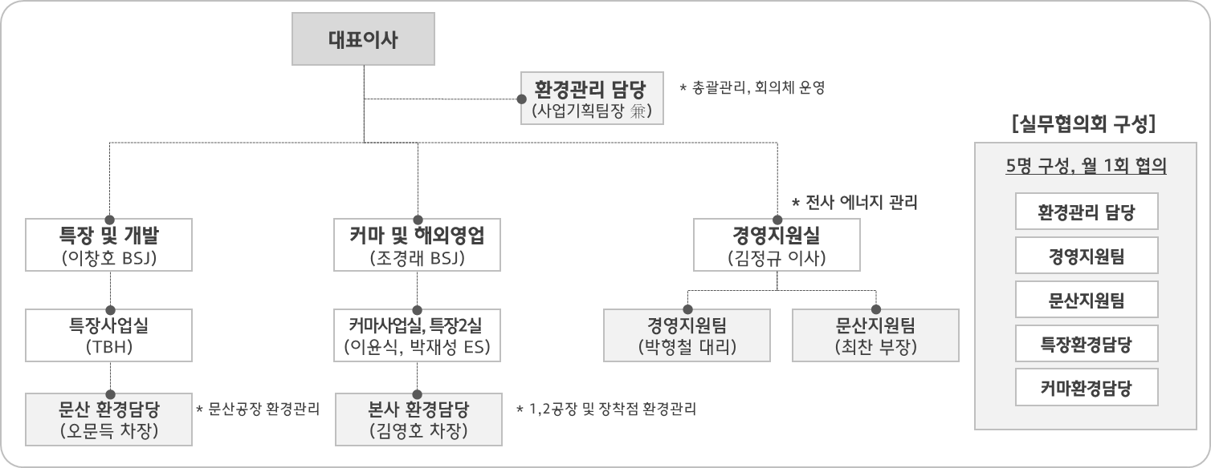

- 환경경영 추진현황에 대해서는 매월 1회 경영층에 보고토록 하며, 내부점검체계는 다음과 같이

운영한다.

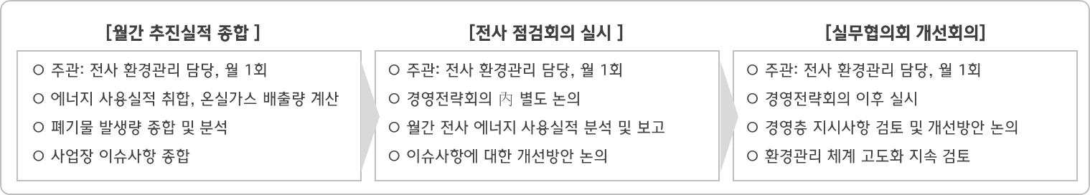

6. 이행점검 및 개선

환경경영 추진체계를 바탕으로 사업기획팀 주관, 이행점검과 개선사항에 관리를 실시한다. 향후 환경경영 추진 실적을 성과지표에 반영하고자 할 때는 본 규정 개정 혹은 성과평가 규정을 제정하여 실시토록 한다.